**2019年甘肃省兰州市初中学业水平考试**



**物理（A）**

注意事项：

1.全卷共120分，考试时间100分钟。

2.考生必须将姓名、准考证号、考场号、座位号等个人信息填（涂）写在答题卡上。

3.考生务必将答案直接填（涂））写在答题卡的相应位置上。

一、选择题：本大题16小题，每小题3分，共48分。在每小题给出的四个选项中，只有一个选项是符合题目要求的。

1.初秋季节，小草叶片上出现晶莹的露珠，下列现象中的物态变化与之相同的是

A.蒸锅上方生成“白气” B.初冬，草丛中出现霜

C.擦在皮肤上的酒精很快变干 D.饮料中的冰块逐渐变小

【解答】解：初秋季节，小草叶片上出现晶莹的露珠是空气中的水蒸气遇冷液化形成的小水珠；

A、蒸锅上方生成“白气”时水蒸气液化形成的小水珠，故A符合题意；

B、初冬，草丛中出现霜是空气中的水蒸气遇到冷的草凝华形成的小冰晶，故B不符合题意；

C、擦在皮肤上的酒精很快变干是液态的酒精变成气态酒精的过程，是汽化现象，故C不符合题意；

D、饮料中的冰块逐渐变小是冰由固态变成液态的过程，是熔化现象，故D不符合题意。

故选：A。

2.关于分子动理论，下列说法中不正确的是

A.物质是由大量分子组成的 B.温度越高，分子的运动越剧烈

C.分子是组成物质的最小微粒 D.固体很难被压缩，说明分子间存在斥力

【解答】解：A、物体是由大量分子组成的，故A正确；B、分子的运动与温度有关，温度越高，分子的运动越剧烈，B正确；C、分子由原子构成，分子不是组成物质的最小微粒，故C错误；D、分子间同时存在着引力和斥力，固体很难被压缩，说明分子间存在斥力，故D正确。

故选：C。

3.如图所示，2019年4月10日人类首张黑洞照片的问世，除了帮助我们直接确认了黑洞的存在外，还证实了爱因斯坦广义相对论的正确性。下列关于宇宙的描述中，不正确（ ）

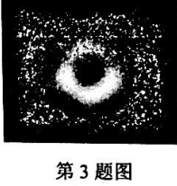

A.地球是太阳系内的一颗行星

B.太阳和太阳系最终会走向“死亡”

C.宇宙处于普遍的膨胀之中

D.太阳是宇宙的中心

【解答】解：A、地球绕太阳公转，是太阳系中的一颗普通行星。故A正确；

B、任何事物都经历一个诞生、成长、成熟、衰落、灭亡的过程，太阳和太阳系也是这样的，最终也会走向“死亡”。故B正确；

C、谱线红移现象说明，宇宙处于不断的膨胀之中。故C正确；

D、太阳只是宇宙中众多的恒星之一，不是宇亩的中心，并且宇亩不存在所谓的中心。故D不正确。

故选：D。

4.下列数据中，最接近生活实际的是

A.淋浴用热水的温度约40℃ B.学生座椅的高度约40dm

C.一本中学物理教科书的重力约20N D.教室内一盏日光灯的额定功率约400W

【解答】解：A、人体正常体温在37℃左右，洗澡水的温度应该路高于体温，在40℃左右。故A符合实际；

B、学生座椅的高度在40cm=4dm左右。故B不符合实际；

C、一本中学物理教科书的质量在200g=0.2kg左右，受到的重力大约为G=mg=0.2kg×10N/kg=2N左右。故C不符合实际；

D、教室中日光灯的工作电流约0.18A，其功率在P=UI=220V×0.18A*40W左右。故D不符合实际。

故选：A。

5.对于静止在水平轨道上的“复兴号”列车，下列分析中正确的是

A.列车所受重力和列车对铁轨的压力是一对相互作用力

B.列军所受重力和铁轨对列车的支持力是一对相互作用力

C.列车所受重力和铁轨对列车的支持力是一对平衡力

D.列车对铁轨的压力和铁轨对列车的支持力是一对平衡力

【解答】解：A、列车所受的重力和列车对铁轨的压力，方向都向下，所以不是相互作用力。故A错误；

B、C、列车所受的重力和铁轨对列车的支持力，大小相等，方向相反，作用在同一条直线上，作用在同一个物体上，是一对平衡力。故B错误，C正确；

D、列车对铁轨的压力和铁轨对列车的支持力，作用在两个不同的物体上，是一对相互作用力。故D错误。

故选：C。

6.关于压强，下列说法中不正确的是

A.用吸管把饮料吸入口中是利用了大气压强

B.拦河大坝修成上窄下宽，是因为液体压强的大小与容器的形状有关

C.载重汽车装有许多车轮是为了减小车轮对路面的压强

D.起风时，屋内窗帘飘向窗外，是因为窗外空气流速大，压强小

【解答】解：

A、吸管吸饮料时，是先把吸管内的空气吸走，吸管内气压减小，在外界大气压的作用下，饮料被压进吸管里，故A正确；

B、由于液体压强随深度的增加而增大，为了让拦河坝承受更大的水的压强，修成“上窄下宽”的形状，故B错误；

C、载重汽车有很多轮子，是在压力一定时，增大受力面积,减小车对地面的压强，保护路面，故C正确；

D、起风时，常看见屋内的窗帘飘向窗外，这是因为窗外空气流速大、压强小，故D正确。

故选：B。

7.关于声现象，下列说法中正确的是

A.声音能够传递信息和能量

B.声音传播的速度一定是340m/s

C.乐器发出的声音一定不是噪声

D.成语“震耳欲聋”描述的是声音的音调高

【解答】解：

A、声音能够传递信息和能量，故A正确；

B、声音在空气中的传播速度是340m/s，声音在不同的介质中传播速度不同，在真空中不能传播，故B错误；

C、即使是乐器发出的美妙声音，如果影响了人们的正常休息、学习和工作，也属于噪声，故C错误；

D、“震耳欲章”是指声音的大小，即响度大，故D错误。

故选：A。

8.关于光现象，下列说法中正确的是

A.矫正远视眼需要佩戴合适的凹透镜

B.人站在穿衣镜前看到自己在镜中的像是实像

C.用照相机拍照时，景物应位于照相机镜头的二倍焦距以内

D.待观察物体通过显微镜的物镜在目镜的焦点附近生成一个倒立、放大的实像

【解答】解：A、近视眼是晶状体的曲度变大，会聚能力增强，即折光能力增强，应佩戴发散透镜，使光线推迟会聚，因此利用了凹透镜对光的发散作用，故A错误；

B、穿衣镜是平面镜，人站在穿衣镜前看到自己在镜中的像是正立等大的虚像，故B错误；

C、照相机是根据物距大于2倍焦距时，凸透镜成倒立缩小实像的原理制成的，故照相时，被照者应站在镜头二倍焦距之外，故C错误；

D、显微镜的目镜相当于放大镜，放大镜是根据物距小于焦距时，凸透镜成正立放大虚像，故D正确。

故选：D。

9.关于机械能及其转化，下列说法中不正确的是

A.冰壶从离开手到停下来的过程中，机械能转化为内能

B.降落伞匀速下降的过程中，重力势能变小，动能不变

C.只要物体的位置发生变化，物体的重力势能就一定会发生变化

D.电梯匀速上升时，动能不变，重力势能增大，机械能增大

【解答】解：

A、冰壶从离开手到停下来的过程中，冰壶与冰面之间存在摩擦，克服摩擦做功，机械能转化为内能，故A正确；

B、降落伞匀速下降的过程中，速度不变，动能不变，高度减小，重力势能变小，故B错误；

C、物体的位置发生变化，若物体的高度不变，只是上下的位置变化，则物体的重力势能不发生变化，故C错误；

D、电梯匀速上升时，速度不变，动能不变，高度增加，重力势能增大，机械能增大，故D正确。

故选：C。

10.下列实例中，目的是为了减小摩擦的是

A.运动员戴上防滑手套 B.旱冰鞋底部装有滚轮

C.在饮料瓶盖上做出细条纹 D.刹车时，用力捏紧自行车的车闸

【解答】解：A、运动员戴有防滑手套，是采用增大接触面粗糙程度的方法增大了摩擦，不符合题意；

B、旱冰鞋底部装有滚轮，是采用变滑动为滚动的方式，减小了摩擦，符合题意；

C、在饮料瓶盖上做出细条纹，是在压力一定时，增大接触面的粗糙程度，增大了摩擦，不符合题意。

D、骑自行车的人刹车时用力捏闸，在接触面粗糙程度一定时，增大压力、增大摩擦力，不符合题意；故选：B。

11.关于温度、热量和内能，下列说法中正确的是

A.热量可以从内能少的物体传递到内能多的物体

B.0℃的冰水混合物内能为零

C.水的温度越高，所含热量越多

D.冰在熔化过程中吸收热量，温度和内能均不变

【解答】解：

A、发生热传递是因为物体间存在温度差，所以内能少的物体的温度可能比内能多的物体的温度高，所以内能少的物体可以把热量传递给内能多的物体；故A正确；

B、任何物体都有内能，0C的冰水混合物内能不为零，故B错误；

C、热量是一个过程量，不能用含有来表示，故C错误；

D、冰在熔化过程中吸收热量，内能变大，温度不变，故D错误。

故选：A。

12.关于家庭电路和安全用电，下列说法中正确的是

A.空气开关跳闸，一定是电路发生了短路

B.控制电灯的开关应该接在火线与电灯之间

C.使用测电笔时，必须用手直接接触金属笔尖

D.一般对人体而言，只要电压不高于220V就是安全的

【解答】解：A、家庭电路中总功率过大或发生短路时，空气开关会跳闸，故A错误；

B、由安全用电原则可知，控制电灯的开关应接在火线和照明灯之间，故B正确；

C、使用测电笔时，必须用手接触笔尾的金属体，不能与笔尖金属体接触，故C错误；

D、不高于36V的电压对人体是安全的，故D错误。

故选：B。

13.将两只不同规格的灯泡L1、L2接在如图所示的电路中，闭合开关S1、S2后，下列说法

中正确的是

A.电流表测量干路电流 B.L1与L2的亮度一定相同

C.通过L，和L，的电流一定相等 D.只断开S2，L1发光且亮度不变

【解答】解：

由图知，灯泡L1、L2并列接在电路中，即两灯并联；电流表和L1在一条支路上，则电流表测量通过L1的电流；开关S2和L2在另一条支路上，开关S2只控制灯L2；开关S1在干路上，则开关S1控制整个电路。

A、由图知，电流表和L1在一条支路上，电流表测量通过L1的电流，故A错；

B、灯泡L1、L2的规格不同，并联在同一电路中，则L1与L2的亮度不相同，故B错：

C、灯泡L1、L2的规格不同，并联在同一电路中，则通过L1和L2的电流不相等，故C错；

D、灯泡L1、L2并联在同一电路中，只断开S2，只有L1发光，因并联电路各支路互不影响，所以L1的亮度不变，故D正确。

故选：D。

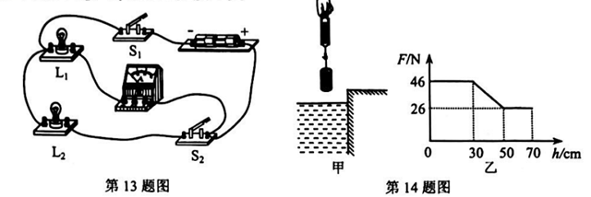 14.如图甲所示，某科技小组的同学用弹簧测力计悬挂一实心圆柱形金属块，使其缓慢匀速下降，并将其浸入平静的游泳池水中，弹簧测力计的示数F与金属块下底面下降高度h的变化关系如图乙所示，忽略金属块浸入水中时池水液面高度的变化，g取10N/Kg，则下列说法中正确的是

A.金属块所受重力大小为26N

B.金属块的密度为2.3×103kg/m3

C.金属块完全浸没在水中时所受浮力的大小为26N

D.金属块恰好完全浸没时，金属块下底面所受水的压强为5×103Pa

【解答】解：

A、由图象可知，当h=0时，弹簧测力计示数为46N，此时金属块处于空气中，根据二力平衡条件可知，金属块的重力：G=F拉1=46N；故A错；

BC、金属块的质量：

由图象可知，当h=50cm之后，弹簧测力计示数不变，金属块浸没水中，受到的浮力：F浮=G-F拉2=46N-26N=20N；由F浮=p液gV排可得金属块体积：



金属块的密度：

D、金属块刚浸没时下表面距水面距离：h=50cm-30cm=20cm=0.2m，金属块下底面受到水的压强：

p=ρ水gh=1×103kg/m3×10N/kg×0.2m=2×103Pa，故D错。

故选：B。

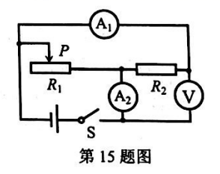15.在如图所示的电路中，电源电压恒定，闭合开关S后，将滑动变阻器的滑片P向右移动，下列说法中正确的是

A.电流表A1的示数变大，电压表V的示数变小

B.电流表A2的示数变小，电压表V的示数变大

C.电压表V与电流表A2的示数之比变大

D.电流表A2与A1的示数之差变大

【解答】解：由电路图可知，R1与R2并联，电压表测电源两端的电压，电流表A1测R2支路的电流，电流表A2测干路电流。

因电源电压恒定，所以，滑片移动时，电压表的示数不变，故AB错误；因并联电路中各支路独立工作、互不影响，所以，滑片移动时，通过R2的电流不变，即电流表A1的示数不变，将滑动变阻器的滑片P向右移动，接入电路中的电阻变小，由I=可知，通过R1的电流变大，因并联电路中干路电流等于各支路电流之和，所以，干路电流变大，即电流表A2的示数变大，则电压表与电流表A2的示数之比变小，故C错误；由电流表A2与A1的示数之差等于通过R1的电流可知，两电流表的示数之差变大，故D正确。

故选：D。

16.有两只灯泡L1、L2，分别标有“220V 100W”和“220V 40W”的字样。若不考虑温度对灯丝电阻的影响，下列说法中正确的是

A.两灯正常发光时，L1的电阻较大

B.两灯并联接入220V的电路，L1、L2消耗功率之比是2:5

C.两灯串联接入220V的电路，L1消耗的功率小于25W

D.两灯串联接入220V的电路，两灯泡消耗总功率大于40W小于100W

【解答】解：（1）由P=UI=可得，两灯泡正常发光时的电阻分别为：

则R1<R2，即L1的电阻较小，故A错误；

（2）两灯并联接入220V的电路，它们两端的电压等于220V，均能正常发光，则L1、L2消耗功率之比P1：P2=100W：40W=5：2，故B错误；

（3）两灯串联接入220V的电路时，因串联电路中总电阻等于各分电阻之和，

所以，电路中的电流

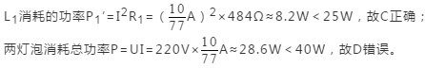

故选：C。

**二、填空题：本大题7小题，每空1分，共17分。**

17.用已调节好的天平测量某一石块的质量，天平平衡时，所用砝码的质量数和游码在标尺上的位置如图甲所示，则小石块的质量为 g；将该石块放入原来盛有25mL水的量筒中后，液面位置如图乙所示，则小石块的密度是 kg/m3。

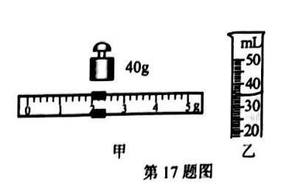

【解答】解：（1）游码标尺的分度值为0.2克，天平平衡时，物体的质量等于砝码的质量与游码示数的和，石块的质量m=40g+2g=42g；

（2）量筒的分度值为1ml，石块与水的总体积为35mL，量简内装有25ml水，石块的体积为：V=35mL-25mL=10mL=10cm3，

石块的密度为：

故答案为：42；4.2×103

18.利用激光测量地月距离，是20世纪60年代后发展起来的一门新技术。从地面向月球发射一束脉冲激光，激光被安装在月面上的角反射器反射回来，地面上的计时器把激光往返地月的时间记录下来，这样就可以计算出地月距离。激光是一种空和空气中的光速均按3.0×108m/s计算，若计时器记录的时间为2.56s，则地月距离约为 .

【解答】解：（1）激光是一种电磁波；

（2）因为v=，所以激光的路程：s=vt=3×108m/s×2.565=7.68×108m.

地月间的距离d=

故答案为：电磁；3.84×108

19.石墨烯被称为“黑金”、“新材料之王”，科学家甚至预言石墨烯将“彻底改变21世纪”。如图所示，利用石墨烯制成的只有一个碳原子厚度，约为0.335nm的二维碳膜，是目前最薄、强度最大、导电导热性能最强的一种新型纳米材料。该二维碳膜的厚度为 m，按照导电性能划分，它属于 （选填“导体”或“绝缘体”）。

【解答】解：1nm=10-9m，则0.335nm=3.35×10-10m；这种新材料是从石墨材料中剥离出来的，石墨容易导电，故这种新材料也是导体；故答案为：3.35×10-10；导体。

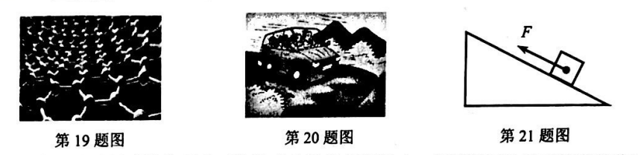20.足球守门员对足球的作用力可使足球由运动变为静止，排球拦网队员对排球的作用力可使排球的运动方向发生改变，这些实例说明：力可以改变物体的 。如图所

示，汽车在紧急刹车时，车内的人会向前“冲”，这是由于车内的人具有 。

因此，为防止不必要伤害事故的发生，在乘车时司机和乘客一定都要系好安全带。

【解答】解：（1）足球守门员对足球的作用力可使足球由运动变为静止，排球拦网队员对排球的作用力，可使排球的运动方向发生改变，这些实例说明：力可以改变物体的运动状态；

（2）汽车在紧急刹车时，车内的人会向前“冲”，这是由于车内的人具有惯性，故为防止不必要伤害事故的发生，在乘车时司机和乘客一定都要系好安全带。

故答案为：运动状态；惯性。

21.如图所示，斜面长2m、高1m，把一个质量为24kg的物体沿斜面从斜面底端匀速拉到顶端，需要克服重力做功 J。若斜面是光滑的，则沿斜面向上的拉力 N。在“核桃钳、红酒开瓶器和家中升降晾衣架上的滑轮”三种工具中属于斜面的是 。

（g=10N/kg）

【解答】解：物体的重力：G=mg=24kg×10N/kg=240N，使用斜面时做的有用功：

W有=Gh=240N×1m=240J；若斜面是光滑的，则拉力所做的做等于克服物体重力所做的功，由W=Fs可得拉力：

F==120N；

“核桃钳、红酒开瓶器和家中升降晾衣架上的滑轮”这三种机械中，核桃钳属于杠杆，衣架上的滑轮属于滑轮组，红酒开瓶器属于斜面。

故答案为：240；120；红酒开瓶器。

22.用丝绸摩擦过的玻璃棒去靠近一个不带电的轻质小球，小球会被 ；用它去接触一个原来不带电的验电器的金属球，验电器的金属箔片张开，则此时验电器带 电，该过程中验电器金属杆里的电流方向是 （选填“从金属箔片到金属球”或“从金属球到金属箔片”）。

【解答】解：

（1）丝绸和玻璃棒摩擦，玻璃棒夺得电子的本领弱，失去电子带正电；带正电的玻璃板会吸引不带电的轻质小球；

（2）带正电的玻璃棒接触不带电的验电器时，电荷通过验电器的金属球传给金属杆传给两片金属箔，两片金属箔带正电荷，同种电荷相互排斥而张开；

（3）丝绸摩擦过的玻璃棒带正电，即是由于缺少电子造成的，当用玻璃棒和不带电的验电器金属球接触，一部分电子会从验电器转移到玻璃棒上，由于电子所带的电荷是负电荷，所以在接触的瞬间电流方向是从金属球到金属箔片。

故答案为：吸引；正；从金属球到金属箔片。

23.某电能表的表盘上标有“1600imp/（kW·h）”的字样，将铭牌上标有“220V 1210w”

字样的电热水器接在家庭电路中，只让它单独工作6min，这段时间内电能表的指示灯闪烁了160次，则该电热水器在上述时间内实际消耗的电能为 kW·h，实际功率为 W，该电路的实际电压为 V。

【解答】解：

（1）1600imp/kW.h表示电能表指示灯每闪烁1600次，电路消耗的电能为1kW·h，电能表的指示灯闪烁160次消耗的电能为：



电热水器的实际功率：

（2）因为电热水器的额定电压和额定功率分别为U额=220V，P额=1210W，由P=可得，电热水器的电阻为：

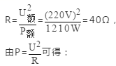

U2=PR=1000W×40Ω，解得实际电压：

U实=200V。

故答案为：0.1；1000；200。

三、识图、作图题：本大题4小题，每小题4分，共16分。

24.（1）在图甲中，电能表的示数为_____.

【解答】解：由图知，电能表表盘上的数字为35296，最后一位是小数，单位是kW·h，故电能表的读数为3529.6Kw·h。

故答案为：3529.6。

（2）在图乙中，体温计的示数为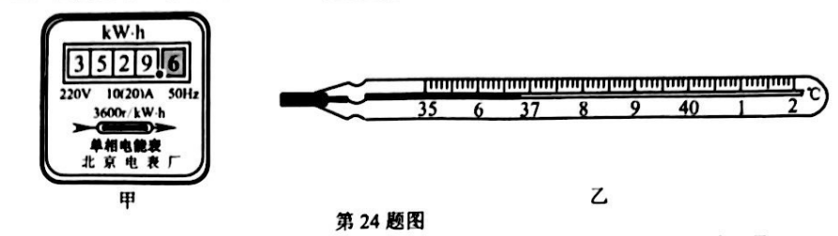

【解答】解：

体温计的测量范围是35℃~42℃，分度值是0.1℃，图中温度计的示数是36.8℃。

故答案为：36.8。

（3）下列三幅图中，图 是交流发电机的结构原理图，图丁的工作原理是 。

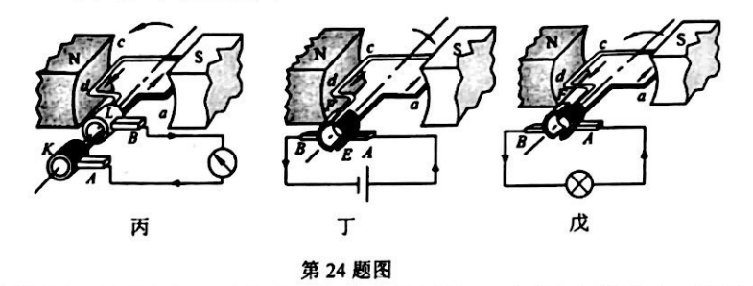

【解答】解：甲图中没有电源，是两个铜滑环，是交流发电机的原理图，是根据电磁感应现象制成的：

乙图中有电源，是电动机的原理图，是根据通电线圈在磁场中受力而转动的原理制成的；丙图中没有电源，有两个半滑环，是直流发电机的原理图，是根据电磁感应现象制成的。

故答案为：甲；通电线圈在磁场中受力而转动。

25.如图所示为“探究杠杆平衡条件”的实验示意图，O点为杠杆的支点，请画出杠杆左侧钩码所受重力的示意图和弹簧测力计施加拉力的力臂L1。

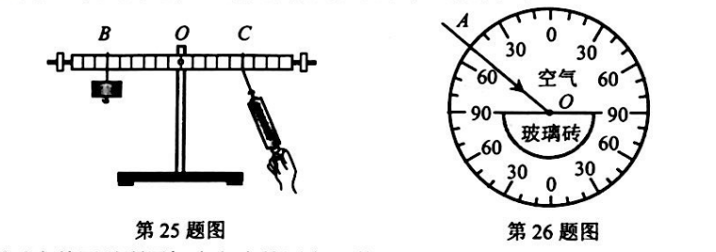【解答】解：

（1）测力计对杠杆的拉力作用在C点，拉力的方向斜向右下方，过支点0作这条拉力作用线的垂线段，即拉力的力臂L1。

（2）重力的方向是竖直向下的，过物体重心画一条带箭头的竖直向下的有向线段，用G表示，即为其所受重力的示意图。如图所示：

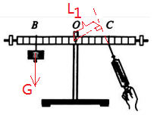

26.如图所示为某同学利用标有角度的圆盘、激光器和半圆形玻璃砖“探究光的折射规律”

的实验示意图，其中AO为激光器发出的从空气射向半圆形玻璃砖的一束入射光线，请画出反射光线和玻璃砖中折射光线的大致方向。

【解答】解：

（1）首先过入射点O垂直于反射面作出法线，然后根据反射角等于入射角在法线右侧的空气中作出反射光线：

（2）当光从空气斜射入玻璃中时，折射光线将向靠拢法线的方向偏折，即折射角小于入射角，据此作出玻璃砖中折射光线的大致方向。如图所示：

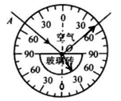

27.请在图中用笔画线代替导线连接电路。要求：两灯并联，开关S同时控制两盏灯泡。

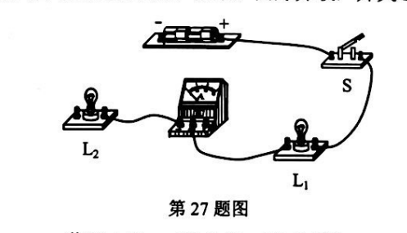

【解答】解：

由题知，两灯并联，开关S同时控制两盖灯泡，所在开关应在干路上；图中电流从电源正极流出后，经过开关后应分成两支，分别通过两盖灯泡后再汇合回到电源负极，且电流应从电流表的正接线柱流进，负接线柱流出，故应将L1的右侧与L2的左侧相连，L2的右侧或电流表的左侧接电源负极，如图所示：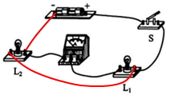

**四、实验题：本大题4小题，每空1分，共18分。**

28.如图所示，在“探究压力的作用效果与哪些因素有关”的实验中，某同学在透明有机盒内放入一块海绵和砖块进行实验。

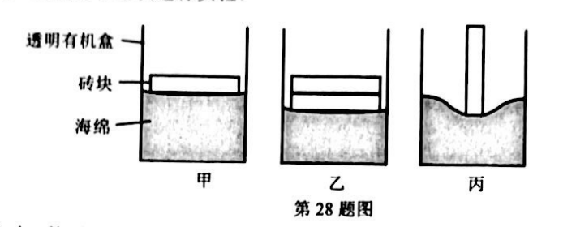

（1）实验时，他通过观察 来比较砖块对海绵压力的作用效果，这种试验方法叫做转换法，采用相同实验方法的其他实验还有哪些，请举出一例 。

（2）要探究压力的作用效果与压力大小的关系，应选用图中 两次试验进行比较。

（3）分析比较图中甲、丙两次实验，可以得出的结论是 。

【解答】解：（1）实验中，是通过观察海绵的凹陷程度来比较砖块对海绵的压力作用效果的。这种实验方法是转换法；在探究影响动能大小的因素时，通过观察木块被撞击距离的大小来判定动能的大小，采用的也是转换法；

（2）要探究压力的作用效果与压力的关系，要控制受力面积大小相同，只改变压力大小，可选用甲乙两次实验；

（3）分析图甲丙实验，压力相同，丙中受力面积小，压力作用效果明显，可得到结论是：压力相同时，受力面积越小，作用效果越明显。

故答案为：（1）海绵的凹陷程度；探究动能的大小与哪些因素有关；（2）甲乙；（3）压力相同时，受力面积越小，作用效果越明显。

29.如图所示，在“探究电磁铁磁性强弱与电流大小关系”的实验中，某同学用绝缘细线将电磁铁M悬挂在铁架台上，并保持它与软铁块P的距离不变。

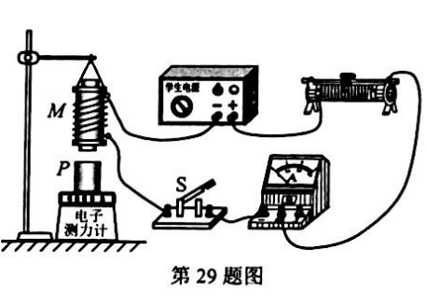（1）以下是他的部分实验步骤：

①断开开关S，按图组装实验电路，将滑动变阻器的滑片置于最 （选填“左”或“右”）端。用已调零的电子测力计测出软铁块P对测力计的压力F0并记录在表格中；

②闭合开关S，调节滑动变阻器的滑片到适当位置，读出电流表的示数I和电子测力计的示数F，并将1、F的数据记录在表格中；

③仿照步骤②再进行两次实验。

|  |  |  |  |
| --- | --- | --- | --- |
| 实验次数 | 1 | 2 | 3 |
| I/A | 0.34 | 0.40 | 0.44 |
| F0/N | 0.9 | 0.9 | 0.9 |
| F/N | 0.84 | 0.82 | 0.81 |

（2）由表中数据可以得出的实验结论是：对于同一电磁铁， .

（3）闭合开关S后，电磁铁下端的磁极为 （选填“N”或“S”）极。

（4）本实验中，滑动变阻器除了保护电路的作用外，还起到 的作用。

【解答】解：（1）①连接电路时，开关要断开，闭合开关前，滑动变阻器的滑片置于阻值最大的位置，由图右可知，滑动变阻器连入电路的下面接线柱在左侧，因此，闭合开关前，滑动变阻器的滑片置于最右端；

（2）由表中数据可知，电磁铁的线圈匝数不变，只改变了电路中电流大小，且电流增大时，电子测力计示数的变化量F增大（即电磁铁对软铁块的吸引力增大），所以可得出结论：通过电磁铁线圈的电流越大，电磁铁的磁性越强；

（3）导线绕成线圈即可组成电磁铁；根据电源的正负极，判断出电磁铁中电流的方向是从左向右的，由安培定则可判出电磁铁的上端为N极，下端为S极；

（4）本实验中，滑动变阻器除了保护电路的作用外，还起到改变电路中电流大小的作用。

故答案为：（1）①右；（2）通过线圈的电流越大，电磁铁的磁性越强；（3）S；（4）改变电路中电流大小。

30.为了比较木和煤油吸热本领的大小，某同学做了如图所示的实验。在两个相同的烧杯

中，分别装有水和煤油，用相同的电热器分别对它们加热相同的时间。

|  |  |  |  |  |
| --- | --- | --- | --- | --- |
| 物质 | 质量/g | 初温/℃ | 末温/℃ | 加热时间/min |
| 水 |  |  |  |  |
| 煤油 |  |  |  |  |

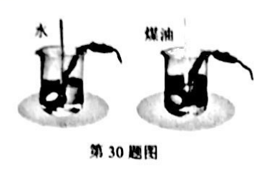

（1）实验中应保证水和煤油的初温与 （选填“质量”或“体积”）都相同。

（2）实验中选用相同的电热器对水和煤油加热相同的时间，水吸收的热量 （选填“大于”、“等于”或“小于”）煤油吸收的热量。

（3）对水和煤油加热相同的时间后，可以观察到水升高的温度 （选填“高于”、

“等于”或“低于”）煤油升高的温度。

（4）实验表明， （选填“水”或“煤油”）的吸热能力更强。在物理学中，我们用这一物理量来描述物质的这种特性。

【解答】解：（1）在此实验中，为了比较水和煤油吸热本领的大小，我们可以加热相同的时间，观察升高的温度的不同；也可以让它们其升高相同温度，比较加热时间，来比较它们吸热本领的大小。为了达到实验目的前提条件是：在两个相同的烧杯中应加入初温相同、质量相同的水和煤油；

（2）用相同的电热器对水和煤油加热相同的时间，加热器放出的热量相同，则物质吸收的热量是相同的；

（3）根据表格中的数据可知，质量相同的水和煤油，吸收相同的热量后，煤油升高的温度更高，水的温度更低；

（4）根据表中的数据可知，相同质量的水和煤油，水升高的温度小于煤油升高的温度，因此水吸热的能力更强；物理学中就把物质吸热本领的大小用比热容表示。

故答案为：（1）质量；（2）等于；（3）低于；（4）水；比热容。

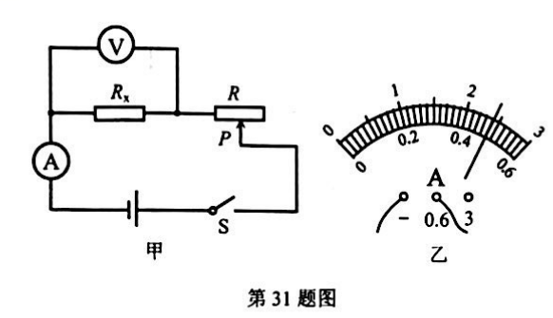31.某同学采用“伏安法”测量某定值电阻R，的阻值。

|  |  |  |  |
| --- | --- | --- | --- |
| 实验次数 | 1 | 2 | 3 |
| 电压U/N | 1.5 | 2.0 | 2.5 |
| 电流I/A | 0.31 | 0.41 |  |
| 电阻RX/Ω | 4.8 | 5.0 |  |
| RX的平均值/Ω |  |  |  |

（1）按图甲连接电路时，应先 开关，并将滑动变阻器的滑片P移到阻值最大处。

（2）闭合开关后，发现向左移动滑动变阻器的滑片P时，电流表的示数变大、电压表的示数变小，你认为电路连接中存在的错误是 。

（3）排除故障后，闭合开关，改变电阻RX两端的电压，进行了三次测量。在第三次测

量中电流表的示数如图乙所示，其示数为 .

（4）根据三次实验数据可得，定值电阻R，的阻值为 Ω。（结果保留一位小数）

（5）将电阻RX换成小灯泡，重复上述实验，发现几次实验中，所测小灯泡的电阻值相差较大，原因可能是 .

【解答】解：（1）为保护电路，按图甲连接电路时，应先断开开关，并将滑动变阻器的滑片P移到阻值最大处；

（2）闭合开关后，发现向左移动滑动变阻器的滑片P时，电流表的示数变大，根据U=IR，待测电阻的电压变大，即电压表示数变大，由串联电路电压的规律，变阻器的电压变小，故电路连接中存在的错误是电压表并联在滑动变阻器的两端了；

（3）在第三次测量中电流表的示数如图乙所示，电流表选用小量程，分度值为0.02A，其示数为0.48A；

（4）根据表中数据，由欧姆定律，第3次实验的电阻：

为减小误差，取平均值作为测量结果，根据三次实验数据可得，定值电阻Rx的阻值为：

（5）因灯泡的电阻受温度的影响，故将电阻Rx换成小灯泡，重复上述实验，发现几次实验中，所测小灯泡的电阻值相差较大。

故答案为：（1）断开；（2）电压表并联在滑动变阻器的两端了；（3）0.48；（4）5.0；（5）灯泡的电阻受温度的影响。

五、计算题：本大题3小题，共21分。解答应写出必要的文字说明、公式和步骤，只写

最后结果的不给分。

32.（6分）已知天然气的热值为3.8×107J/m2，水的比热容为4.2×103J/（kg·℃）。求：

（1）完全燃烧1.4x10-2m3天然气放出多少热量?

（2）若某天然气灶的效率为60%，则这些天然气可将质量为3.8kg，初温为25℃的水加热到多少℃?（当地的大气压强为1标准大气压）

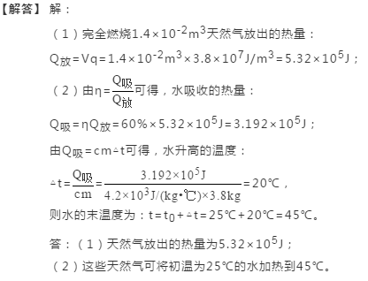

33.（7分）如图所示，动滑轮重4N，所吊重物B重20N，物体A重240N，此时物体B恰

好以0.1m/s的速度匀速下降。不计绳重、绳子的伸长和滑轮组内部的摩擦。求：

（1）水平面对物体A的摩擦力是多大?

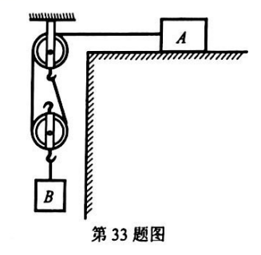（2）要使物体B恰好以0.2m/s的速度匀速上升，则要对物体A施加水平向右拉力F的功率为多大?

【解答】解：

（1）由图知，n=2，不计绳重和滑轮组内部的摩擦，当物体B匀速下降时，物体A受到水平向右滑动摩擦力的大小：

f=F拉=（GB+G动）=（20N+4N）=12N：

（2）当物体B匀速上升时，绳子的拉力F拉不变，物体A受到的摩擦力大小不变，由力的平衡条件可得，对物体A施加水平向右的拉力：

F=f+F拉=12N+12N=24N，物体A向右运动的速度：

v=2VB=2×0.2m/s=0.4m/s，拉力F的功率：

p= = =Fv=24N×0.4m/5=9.6W.

答：（1）水平面对物体A的摩擦力是12N；

（2）要使物体B恰好以0.2m/s的速度匀速上升，则要对物体A施加水平向右拉力F的功率为9.6W。

34.（8分）如图所示的电路中，电源电压恒定，灯泡L上标有“6V 3W”的字样，R1为定值电阻，滑动变阻器R2上标有“10Ω 0.8A”的字样，电流表A的量程为0～3A，

电压表V的量程为0～3V，忽略温度对灯丝电阻的影响。求：

（1）灯泡L的电阻；

（2）闭合S、S1与S2时，灯泡L正常发光，电流表A的示数为1.5A，求电源电压U和R1的阻值；

（3）闭合S，断开S1与S2时，在确保电路安全的前提下，求滑动变阻器R2接入电路的阻值范围和电路总功率的变化范围。

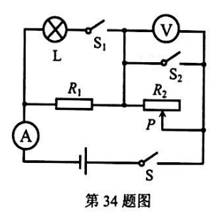

【解答】解：（1）由题可知，灯泡L上标有“6V3W”的字样，



（2）闭合S、S1与S2时，由图可知L与R1并联，电流表测干路电流I=1.5A，R2未接入电路，灯泡L正常发光，则灯泡两端实际电压等于额定电压，电源电压：U=UL额=6V，

灯泡L正常发光，此时通过灯泡的电流：



（3）由图可知，闭合S，断开S1与S2时，R1与R2串联，电压表测R2电压，根据题意，滑动变阻器R2上标有“10Ω 0.8A”的字样，电流表A的量程为0~3A，可得电路中的最大电流l大=0.8A，此时电压表的示数U小=U-I大R1=6V-0.8A×6Ω=1.2V<3V，故不会损坏电压表，



电路总功率：P大=UI大=6V×0.8A=4.8W；当滑片向右滑动时，其接入电路的电阻变大，电流变小，根据分压原理，变阻器两端电压即电压表示变大，由于电压表使用的量程为0~3V，可得U大=3V，

电路中的电流：

变阻器R2的值：

电路总功率：P小=UI小=6V×0.5A=3W，故R2的阻值范围为1.5Ω~6Ω，电路总功率变化范围为3W～4.8W。

答：（1）灯泡L的电阻为12Ω；

（2）闭合S、S1与S2时，灯泡L正常发光，电流表A的示数为1.5A，电源电压U为6V，R1的阻值为6Ω；

（3）闭合S，断开S1与S2时，在确保电路安全的前提下，滑动变阻器R2接入电路的阻值范围为1.5Ω~6Ω，电路总功率的变化范围为3W～4.8W。

**2019年兰州市初中学业水平考试**

**物理（A）参考答案及评分标准**

一、选择题：本大题16小题，每小题3分，共48分。在每小题给出的四个选项中，只有

一个选项是符合题目要求的。

|  |  |  |  |  |  |  |  |  |  |  |  |  |  |  |  |  |
| --- | --- | --- | --- | --- | --- | --- | --- | --- | --- | --- | --- | --- | --- | --- | --- | --- |
| 题号 | 1 | 2 | 3 | 4 | 5 | 6 | 7 | 8 | 9 | 10 | 11 | 12 | 13 | 14 | 15 | 16 |
| 答案 | A | C | D | A | C | B | A | D | C | B | A | B | D | B | D | C |

二、填空题：本大题7小题，每空1分，共17分。

17. 42g 4.2×103

18.电磁 3.84×108

19. 3.35×10-10 （或0.335×10-9） 导体

20.运动状态 惯性

21.240 120 红酒开瓶器

22.吸引 正 从金属球到金属箔片

23.0.1 1000 200

三、识图、作图题：本大题4小题，每小题4分，共16分。

24.（4分，每空1分）

（1）3529.6

（2）36.8

（3）丙 磁场对通电导体（或磁场对通电线圈）的作用力

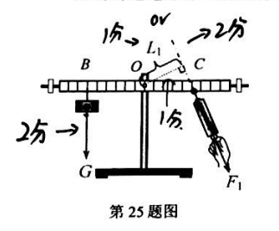25.（4分）

26.（4分）

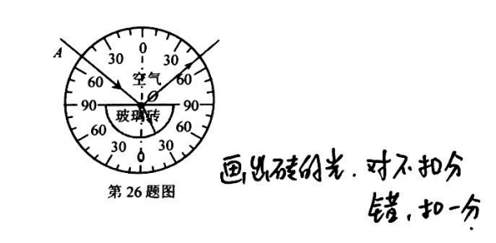

27.（4分）

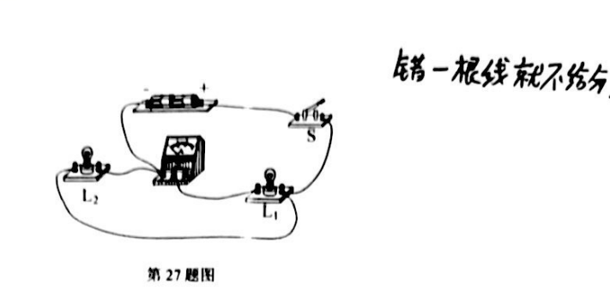

四、实验题：本大题4小题，每空1分，共18分。

28.（1）海绵的凹陷程度

探究动能的大小与哪些因素有关（或探究影响电磁铁磁性强弱的因素等，只要合理均可给分）

（2）甲、乙

（3）在压力大小相同时，力面积越小，压力的作用效果越显著

29.（1）①右

（2）通过线圈的电流越大，电磁铁的磁性越强：

（3）S

（4）改变电路线圈中电流大小；

30.（1）质量 （2）等于 （3）低于 （4）水 比热容

31.（1）断开 （2）电压表并联在了滑动变阻器的两端

（3）0.48 （4）5.0

（5）小灯泡灯丝的电阻受温度影响

五、计算题：本大题3小题，共21分。解答应写出必要的文字说明、公式和步骤，只写最

后结果的不给分。

32.（6分）

解：（1）天然气放出热量：

Q放气=V气q气=1.4x10-2m3×3.8×107J/m=5.32×105J…………………………………2分

（2）水吸收热量：

Q吸水=Q放气·η=5.32×105J×60%=3.192x105J

水升高温度：

…………………………1分

t 水=t0水+*△*t水=25℃+20℃=45℃

33.（7分）

解：（1）当物体B匀速下降时，物体A受到水平向右滑动摩擦力的大小为：

…………………………2分

（2）当物体B匀速上升时，对物体A施加水平向右的拉力F为：

F=f滑+F绳=2f滑=2×12N=24N……………2分

物体A向右匀速运动的速度大小为：

vA=ηvB =2x0.2m/s=0.4m/s…………………………1分

拉力F的功率为：

P=FvA=24N×0.4m/s=9.6W……………2分

34.（8分）

（1）灯泡L的电阻：

……………2分

（2）S、S1与S2均闭合时，电压表和R2被短路，L与R1并联后接在电源上，L正常

发光:

电源电压：U=U1=UL=UL额=6V……………1分

通过灯L的电流



电流表测干路电流：I=1.5A

R1阻值：……………1分

（3）闭合S，断开S1与S2时，L断路，R1与R2串联，电压表测R2两端电压。为保证电流表和R2的安全，则：

→→R2≤6Ω＜10Ω……………1分

62+R,

所以，滑动变阻器的取值范围为：1.5Ω≤R2≤6Ω

当R2阻值最大时，电路总电阻最大，电路总功率最小

电路总功率的最小值为：………………1分

当R2阻值最小时，电路总电阻最小，电流最大，电路总功率最大

电路总功率的最大值为：Pmax=UImax=6V×0.8A=4.8W……………1分

电路总功率的变化范围为：3W～4.8W